HOTEL “ BALKAN” DIMITROVGRAD
http://www.hotel-balkan.co.rs/
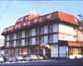 | HOTEL BALKAN  Balkanska 25  18320 Dimitrovgrad  tel. 381 (0)10 / 353-188; 363-370 | 328 km |  | CASH  VISA  CHECK | AP.  D/T  SIN.  VISE | 1  42  2  1 | n/a | n/a

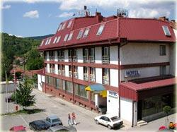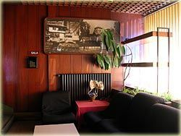
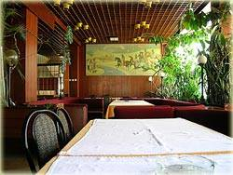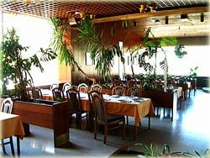
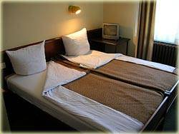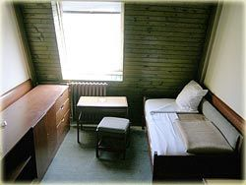

HOTEL” AMFORA” DIMITROVGRAD
http://www.hotelamfora.co.rs/
FASADA | ADRESA | udaljenost  od Beograda | sadržaji | način placanja | tip sobe | broj soba | cena € | cena dinar
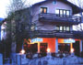 | HOTEL AMFORA  Balkanska 82  18320 Dimitrovgrad  tel. 381(0)10/362-724 | 328 km |  | CASH  VISA  CHECK | AP.  D/T  SIN. | 3  13  6 | n/a | n/a

